|  |  |
| --- | --- |
| **Gerb-BMSTU_01** | **Министерство науки и высшего образования Российской Федерации**  Калужский филиал  федерального государственного бюджетного  образовательного учреждения высшего образования  ***«Московский государственный технический университет имени Н.Э. Баумана (национальный исследовательский университет)»***  ***(КФ МГТУ им. Н.Э. Баумана)*** |

**ФАКУЛЬТЕТ** \_***ИУК «Информатика и управление»*\_\_**\_\_\_\_\_\_\_\_\_\_\_\_

**КАФЕДРА** \_\_***ИУК4 «Программное обеспечение ЭВМ, информационные технологии»***

**ЛАБОРАТОРНАЯ РАБОТА №4**

**«ОСНОВЫ БЕЗОПАСНОСТИ. ИСПОЛЬЗОВАНИЕ МЕЖСЕТЕВОГО ЭКРАНА»**

**ДИСЦИПЛИНА: «Операционные системы»**

|  |  |  |
| --- | --- | --- |
| Выполнил: студент гр. ИУК4-62Б | | \_\_\_\_\_\_\_\_\_\_\_\_\_\_\_\_\_ (Калашников А.С.)  (Подпись) (Ф.И.О.) |
| Проверил: | | \_\_\_\_\_\_\_\_\_\_\_\_\_\_\_\_\_ (Красавин Е.В.)  (Подпись) (Ф.И.О.) |
| Дата сдачи (защиты):  Результаты сдачи (защиты): | | |
|  | - Балльная оценка:  - Оценка: | |
|  | | |

Калуга, 2023

**Целью** выполнения лабораторной работы является получение практических навыков по настройке межсетевого экрана.

**Основными задачами** выполнения лабораторной работы являются:

1. Научиться использовать и настраивать межсетевой экран в ОС FreeBSD на примере IPFW

**Задание:**

Под руководством преподавателя произвести настройку межсетевого экрана.

1. Включить IPWF
2. Указать тип межсетевого экрана.
3. Вывести полный список существующих правил
4. Включить протоколирование сообщений межсетевого экрана
5. Задать правило с сохранением состояния
6. Задать правило без сохранения состояния.
7. Написать скрипт правил по предоставленному примеру.
8. Написать правила для межсетевого экрана закрытого типа.
9. Написать правила с сохранением состояний и поддержкой NAT.
10. После установки каждого правила необходимо проверить, что правила работают корректно (попытаться обратиться по сети к другому компьютеру)
11. Завершить работу с FreeBSD.

Ответить на контрольные вопросы и подготовить отчет.

**Результат работы:**

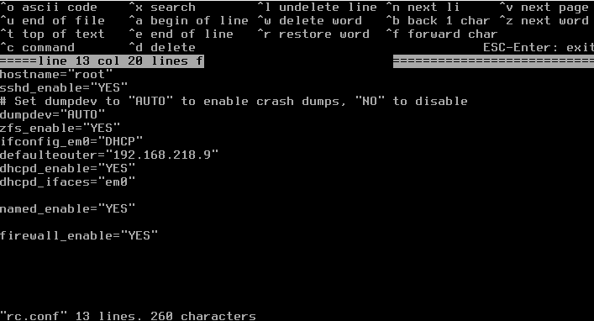

**Рис. 1**. Включение IPWF

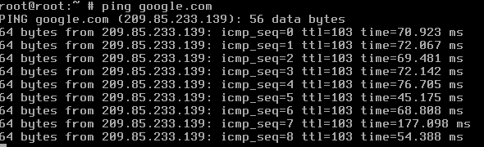

**Рис. 2**. Проверка правильности настройки

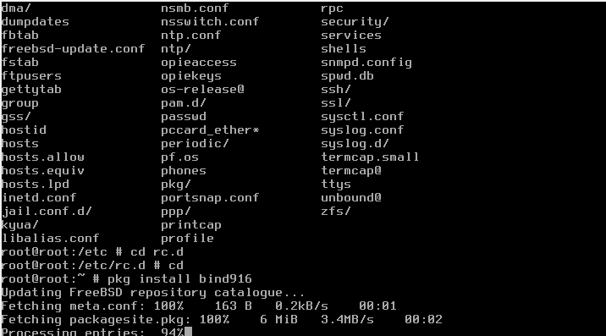

**Рис. 3.** Установка актуальной версии демона BIND (named)

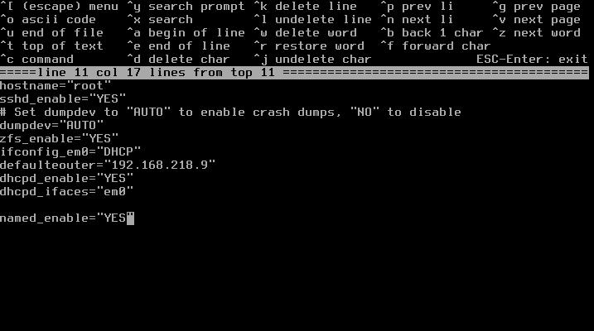

**Рис. 4.** Установка запуска демона BIND (named) вместе со стартом системы

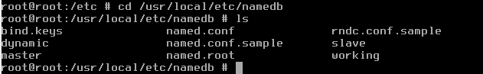

**Рис. 5.** Демонстрация конфигурационных файлов демона BIND (named)

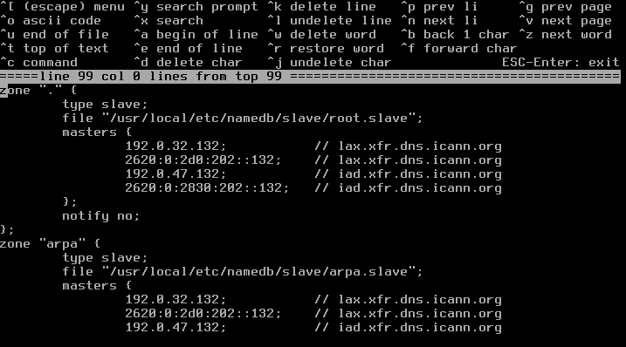

**Рис. 6.** Настройка конфигурационного файла named.conf

D:\3-kurs-2-semestr\Операционные системы\ЛБ3\Картинки\8.png

**Рис. 7.** Демонстрация файлов зон localhost

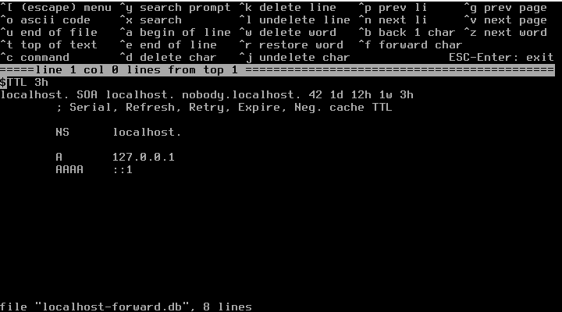

**Рис. 8.** Демонстрация настройки зоны прямого отображения localhost

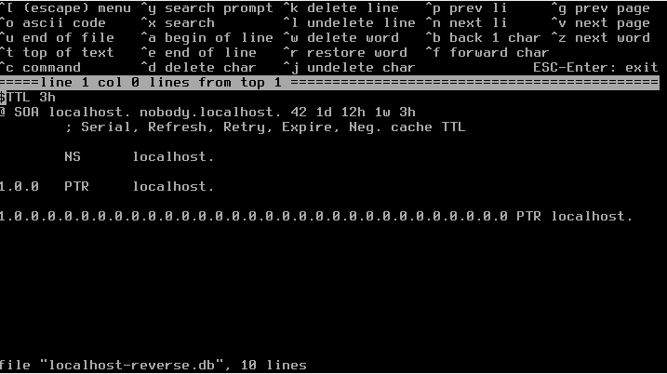

**Рис. 9.** Демонстрация настройки зоны обратного отображения localhost

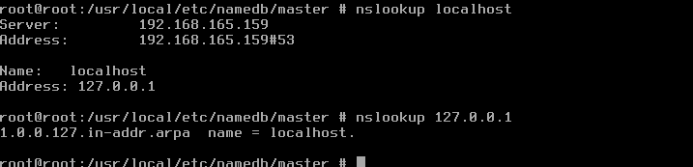

**Рис. 10.** Демонстрация отображения ip-адреса и адреса домена через утилиту nslookup

**Вывод:** в ходе выполнения данной лабораторной работы были приобретены

практические навыки по настройке DNS-сервера.

**Контрольные вопросы:**

1. **Раскройте значение термина DNS.**

DNS (англ. Domain Name System «система доменных имён») – это протокол, при помощи которого имена преобразуются в IP-адреса и наоборот.

1. **Раскройте основные термины, связанные с работой DNS.**

|  |  |
| --- | --- |
| Термин | Определение |
| Прямой запрос к DNS (forward DNS) | Преобразование имён хостов в адреса IP |
| Ориджин (origin) | Обозначает домен, покрываемый конкретным файлом зоны |
| named, bind, сервер имён | Общеупотребительные названия для обозначения пакета BIND, обеспечивающего работу сервера имён во FreeBSD. |
| Резолвер | Системный процесс, посредством которого машина обращается к серверу имён для получения информации о зоне |
| Обратный DNS (reverse DNS) | Операция, обратная прямому запросу к DNS; преобразование адресов IP в имена хостов |
| Корневая зона | Начало иерархии зон Интернет. Все зоны находятся под корневой зоной, подобно тому, как все файлы располагаются ниже корневого каталога. |
| Зона | Отдельный домен, поддомен или часть DNS, управляемая одним сервером |

1. **Перечислите причины, по которым может понадобиться сервер имен.**

Сервера имён обычно используются в двух видах: авторитетный сервер имён и кэширующий сервер имён.

Авторитетный сервер имён нужен, когда:

* нужно предоставлять информацию о DNS остальному миру, отвечая на запросы авторизированно.
* зарегистрирован домен, такой, как example.org и в этом домене требуется поставить имена машин в соответствие с их адресами IP.
* блоку адресов IP требуется обратные записи DNS (IP в имена хостов).
* резервный (slave) сервер имён должен отвечать на запросы.

Кэширующий сервер имён нужен, когда:

* локальный сервер DNS может кэшировать информацию и отвечать на запросы быстрее, чем это происходит при прямом опросе внешнего сервера имён.

1. **Назовите программу в ОС FreeBSD, отвечающую за работу системы DNS.**

named – демон BIND

1. **Опишите назначение BIND**.

FreeBSD в настоящее время поставляется с сервером DNS BIND9, предоставляющим расширенные настройки безопасности, новую схему расположения файлов конфигурации и автоматические настройки для chroot.

1. **Предложите пути запуска BIND.**

/etc/rc.d/named forcestart

Чтобы демон named запускался во время загрузки, поместите в /etc/rc.conf следующую строку: named\_enable="YES"

1. **Назовите файл, используемый для настройки DNS клиента.**

resolv.conf

1. **Дайте определение понятию зона в DNS.**

Зона в DNS – отдельный домен, поддомен или часть DNS, управляемая одним сервером.

1. **Перечислите типы зон.**

Прямая, обратная, первичная, вторичная.

1. **Назовите причины использования кэширующего сервера имен.**

Кэширующий сервер имён – это сервер имён, не отвечающий ни за какую зону. Он просто выполняет запросы от своего имени и сохраняет результаты для последующего использования. Для настройки такого сервера достаточно исключить все описания зон из стандартной конфигурации сервера имён. Кэширующий сервер имён нужен, когда локальный сервер DNS может кэшировать информацию и отвечать на запросы быстрее, чем это происходит при прямом опросе внешнего сервера имён.

1. **Назовите программу для управления сервером имен.**

rndc – программа управления демоном сервера имён.